I Luoghi Manzoniani
3 notti, 4 GIORNI - 22/25 Novembre
MILANO, COMO, LECCO ( TRENINO DEL BERNINA, FINO A ST. MORITZ )

Alta Velocità + Autobus Gran Turismo in loco

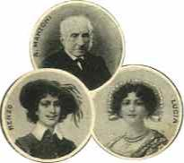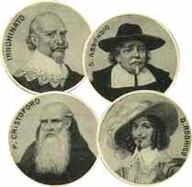
La famiglia Manzoni si trasferì nella villa di Lecco nel 1620 apportando nel contempo modifiche fino alla ricostruzione dello stabile ad opera dell’arch. Abate Giuseppe Zanoja. Venne ceduta nel 1818 alla famiglia Scola e successivamente al comune di Lecco. Nella villa è compresa una cappella dell’Assunta, di opera neoclassica, ove riposano le spoglie del padre del romanziere morto nel 1807.
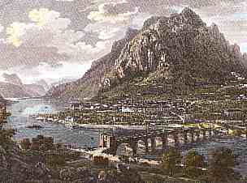
Da “I Promessi Sposi”:
Quel Ramo del lago di Como, che volge a mezzogiorno, tra due catene non interrotte di monti, tutto seni e golfi, a seconda dello sporgere e rientrare di quelli,

1° giorno: Napoli – Milano
Ritrovo dei Sigg.ri partecipanti alla Stazione di Napoli Centrale e partenza per Milano (ore 8,10/ 12,29)
Arrivo alla Stazione Ferroviaria di Milano, sistemazione in pullman GT a Voi riservato
Pranzo al sacco fornito dai genitori, da consumarsi in treno. ( per risparmiare tempo)
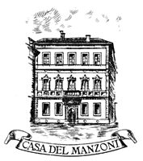

Incontro con la guida per la visita della città: Inizio Itinerario Manzoniano : la casa del Manzoni e i luoghi rappresentati nei “ Promessi Sposi “. Dopo la visita di Casa Manzoni in due turni ci si sposterà verso Porta Venezia passando davanti alla targa del forno delle grucce e si visiterà la zona del Lazzaretto in via S. Gregorio, dove è rimasto un breve tratto di muro e la chiesetta di S. Carlo. Il bus andrà a riprendere il gruppo ai bastioni di Porta Venezia.
ore 17.00 termine servizio guide . Trasferimento in Hotel, cena e pernottamento

Hotel Britannia Excelsior
Hotel Britannia Excelsior si trova sulle rive del Lago di Como, all'interno di un'antica locanda del 19 ° secolo . Le belle camere sono decorate con tessuti di lusso e mobili antichi con gusto. Solo 51 m dal molo di Cadenabbia , il Britannia Excelsior offre un parcheggio gratuito e una bella vista di Bellagio . Il centro di Griante si trova a 10 minuti a piedi.
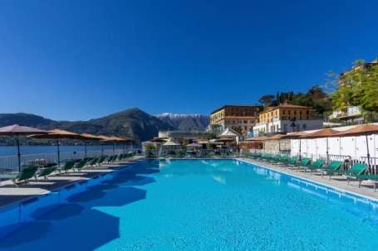
2° Giorno
Partenza per Lecco ore 08.30
Incontro con la guida ore 09.00 per l’ itinerario Manzoniano.
La prima tappa è Villa Manzoni , l’itinerario prosegue fino a Pescarenico, l'Innominato e il suo Castello di cui rimane soltanto un rudere turrito, nei pressi dell'eremo di S. Girolamo a Vercurago, Sosta per pranzo Completamento Itinerario e rientro in hotel
Cena in hotel

3° giorno: “Trenino del Bernina”

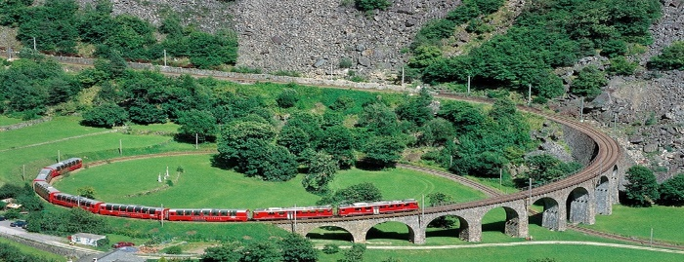
Partenza per Tirano con il pullman, e partenza con il famoso “Trenino Rosso del Bernina “ fino a St.Moritz.
( per risparmiare tempo, si consiglia pranzo al sacco, possibilità di consumarlo a bordo) Arrivo a St.Moritz. Visita libera della famosa cittadina svizzera situata nell’Alta Engadina e sorta nel XIX secolo. Rientro con Il pullman, godendo della bella vista dell’Alta ’Engadina .
Rientro in hotel e cena
4° Giorno
Partenza per Milano ore: 08.00 breve tour per Milano. Il giro classico del 25 mattina prevede : il ritrovo con la guida alla fontana dell'ingresso principale del Castello sforzesco, la visita dei cortili ed eventualmente della Pietà Rondanini di Michelangelo, via Dante, piazza Mercanti con il palazzo della Ragione, piazza Duomo , la Galleria Vittorio Emanuele, piazza della Scala e piazza San Fedele con la statua di Alessandro Manzoni
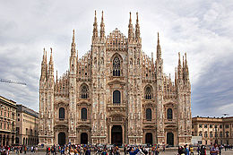

Trasferimento in stazione partenza per Napoli con treno Frecciarossa Alta velocità. ( ore 16,00/20,25 )
Quota di partecipazione: € 382 calcolata sulla base minima di n°35 studenti, 3 docenti ed 1 Tour Leader agenzia.
Servizi compresi :
- Trasferimenti Alta Velocità Freccia Rossa Napoli/Milano/Napoli,
- Bus privato GT per gli spostamenti in loco
- Hotel Britannia Cadenabbia Como doppie e triple
- Pensione completa (3 giorno Packed lunch )
- Visite guidate a: Milano/ Como/Lecco
- ST.Moritz/Trenino del Bernina compreso
- 3 docenti + 1 tour Leader dell’Agenzia
- Assicurazione Medico– Bagaglio

